|  |  |
| --- | --- |
|  | **Carátula para entrega de prácticas** |
| Facultad de Ingeniería | Laboratorio de docencia |

Laboratorios de computación

salas A y B

|  |  |
| --- | --- |
| *Profesor:* | Claudia Rodríguez. |
| *Asignatura:* | Fundamentos de programación. |
| *Grupo:* | 1104 |
| *No de Práctica(s):* | 8 |
| *Integrante(s):* | Álvarez Solano Daira Aketzalli. |
| *Semestre:* | Primero. |
| *Fecha de entrega:* | 8 de octubre del 2018. |
| *Observaciones:* |  |
|  |  |

CALIFICACIÓN: __________

**Práctica 8. Estructuras de selección.**

Objetivo: Elaborar programas en lenguaje C que incluyan las estructuras de selección if, if-else, switch y ternaria (o condicional) para la resolución de problemas básicos.

Durante esta práctica se recrearon distintos programas que habíamos realizado, poniendo en práctica esta vez los conocimientos buscados en los objetivos de la práctica. Para lograr comprender mejor las funciones especificadas en el manual de guías, comenzamos copiando y pegando un par de programas que estaban como ejemplo. Una vez que compilaron y corrieron correctamente pudimos hacerlo.

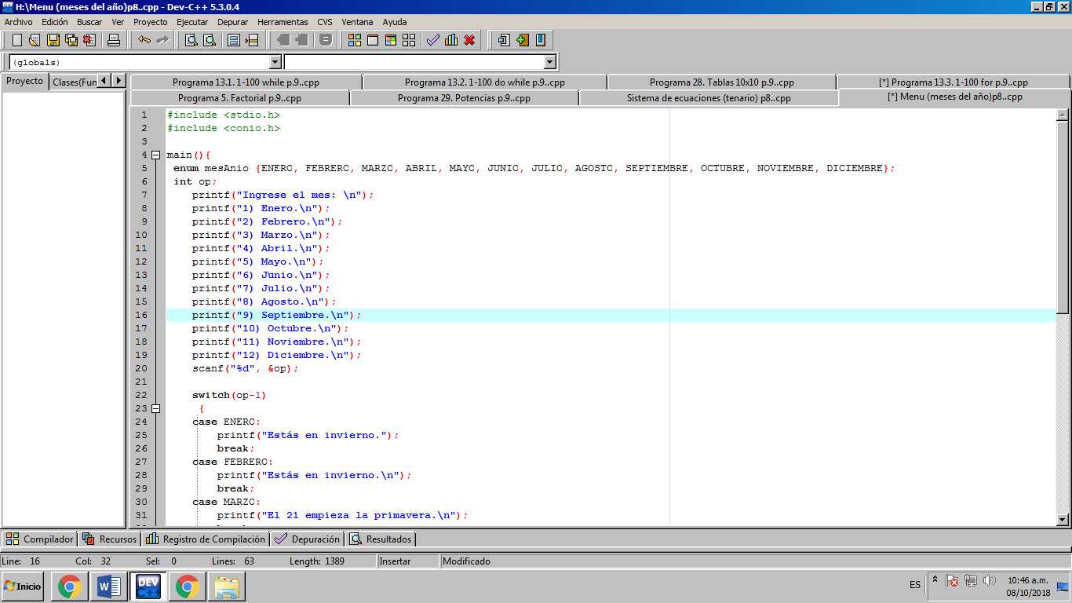Programa 1. Menú (meses del año-estaciones) utilizando tenario.

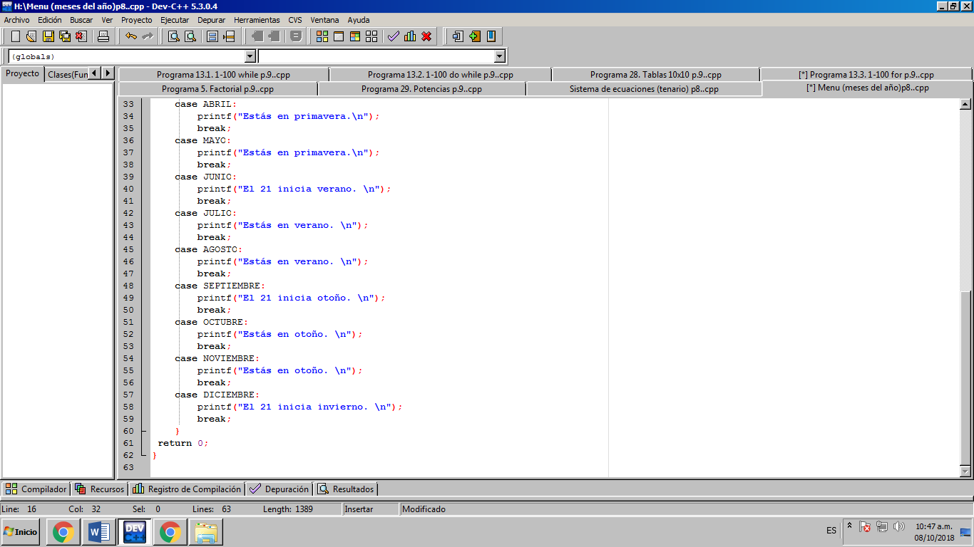

Programa 2. Sistema de ecuaciones utilizando estructura de control selectiva.

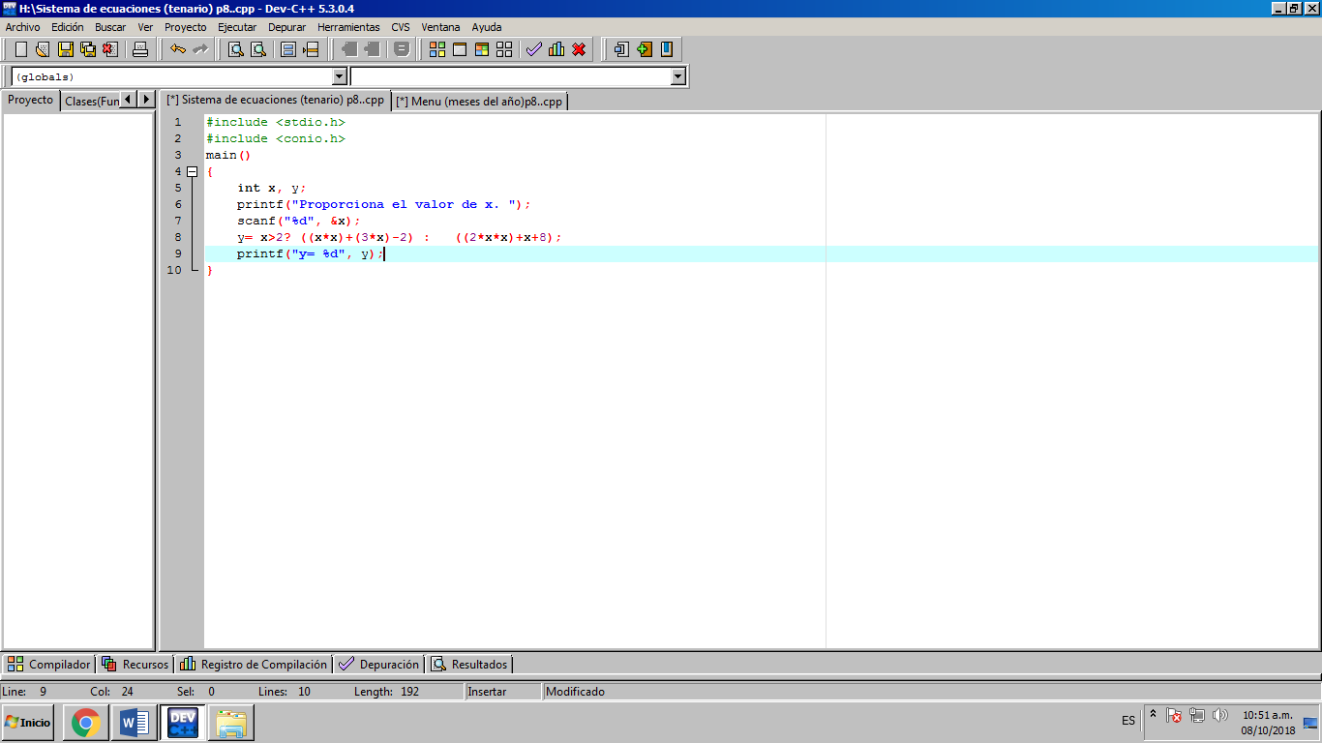

Programa 3. Menú abc utilizando case.

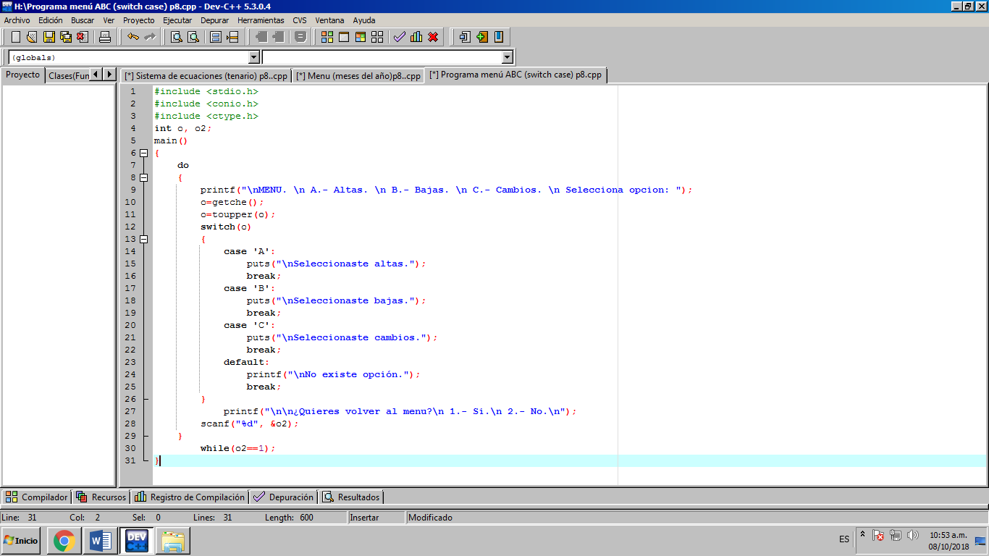

Podemos concluir razonando que, de las tres funciones vistas durante esta práctica, sólo una de ellas fue nueva para nosotros (tenario), pues las otras estructuras de control habían sido ya utilizadas anteriormente en los programas ya creados.